
ЕДНОДНЕВНА ЕКСКУРЗИЯ ДО АЛФАТАР И ТУТРАКАН-В ДОБРУДЖА-
НЕОБЯТНА ПРОСТОРНА И МНОГОСТРАДАЛНА
/25.04.2026/
ЦЕНА: 25 EUR
ПРОГРАМА

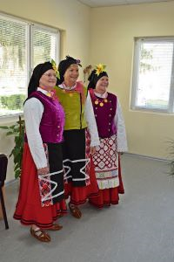
07:00ч. Тръгване от Катедрала Варназа Алфатар. Тук е Добруджанската къща – построена през 1893г. и туристически обект от 1984г., Етнографската експозиция показва традиционна уредба на добруджанско жилище в периода от края на XIX до средата на XX век и автентичен добруджански фолклор и обичаи.
Отпътуване към Тутракан Малкото, тихо крайдунавско градче предлага няколко интересни обекта Музеят на риболова и лодкостроенето – единствения по рода си такъв музей у нас. След музея - разходка из чаровната рибарска махала където можем да видим наредбата на истинската рибарска къща, да видим как се плетат мрежите, да похапнем вкусна рибена чорба гарнирана с рибарски истории.
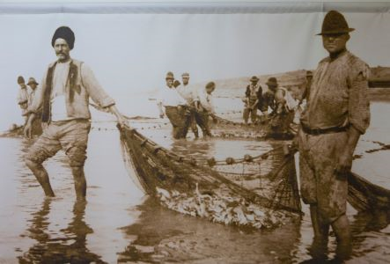
Посещение на мемориалът „Военни гробища 1916“. Славни герои лежат под белите каменни кръстове и заслужават нашата почит за подвизите си в Тутраканската епопея, която е история за силата на човешкия дух и желязната воля на нашата армия свързана с превземането на Тутраканската крепост през септември 1916г. Над 10000 войници от четири нации са погребани след Първата световна война в най-голямото военно гробище в България, загинали за освобождението на Южна Добруджа. 1764 от тях са българи, а останалите – немци, румънци и турци. Голяма част от падналите бойци остават неизвестни.
Връщането във Варна ще бъде около 19 часа.

ЦЕНАТА ВКЛЮЧВА: ЦЕНАТА НЕ ВКЛЮЧВА : транспорт с лицензиран автобус разходи от личен характер
водач от ТА входни такси на посещаваните обекти

ЗАБЕЛЕЖКА : Екскурзията се осъществява при минимум 30 човека
Настаняването в автобуса ще става по реда на записването.

Варна ,ул.Девня 8,офис 105;
тел;0886/743875-Д.Терзийска ; 0885/592638-Б.Димитрова

ТА”Булитал”има сключена застраховка отговорност на Туроператора към Евроинс АД- ЗП №03700100004418

